一、选择题
1、设、是随机事件，已知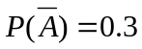，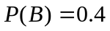，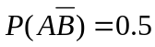，则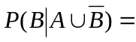
(A) 0.5 (B) 0.25 (C)0.4 (D)0.2
【详解】由知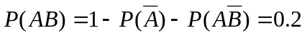。因此
。答案选(B)。
【知识点】①减法公式：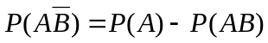；②对立事件的概率公式：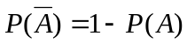；③条件概率的定义：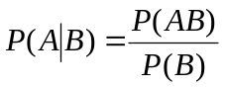；④加法公式：。
2、设随机变量在区间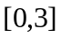上服从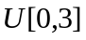，则关于的方程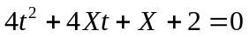有实根的概率为
(A) (B) (C) 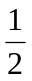 (D)
【详解】方程有实根
；由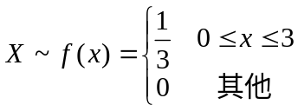，则
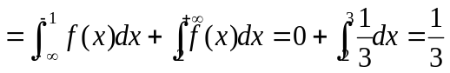。答案选(A)
【知识点】①方程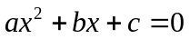有实根的充要条件：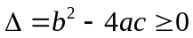；②均匀分布的概率密度：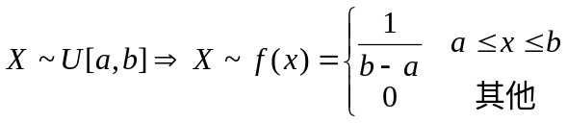；③连续型随机变量概率的计算：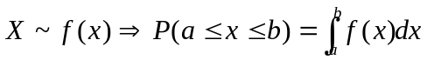。
3、设随机变量的分布函数为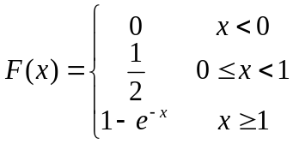，则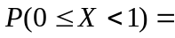
(A) (B)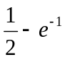 (C) (D)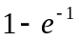
【详解】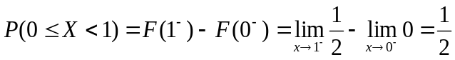。答案选(C)
【知识点】①用分布函数计算概率：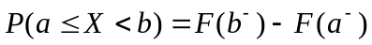；②提醒：本题中的不是连续型随机变量(分布函数不连续)，因此不能用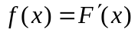求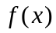然后用的积分计算概率。
4、设 X、Y为两个相互独立的随机变量，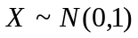，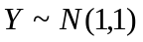，则
(A)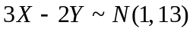 (B)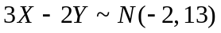
(C)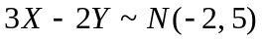 (D)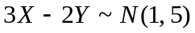
【详解】首先确定服从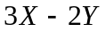正态分布，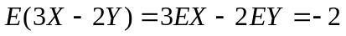，。则。答案选(B)
【知识点】①正态分布的可加性：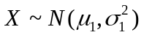，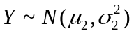，X、Y相互独立，则。
5、设随机变量X、Y、Z独立，X、Y、Z都服从标准正态分布N(0,1)，则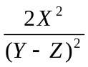服从的分布为
(A) t(2) (B) t(1) (C) F(1,2) (D) F(1,1)
【详解】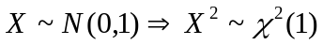；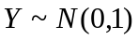，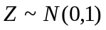，Y、Z独立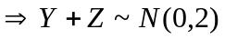
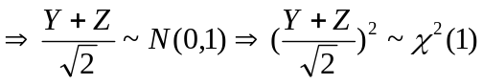；又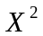、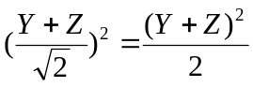独立，则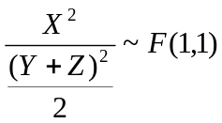，即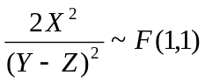。答案选(D)
【知识点】①分布的定义：若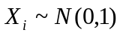，X₁,X₂,…,X_{n}相互独立，则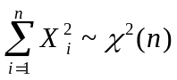；②正态分布的可加性：，，X、Y相互独立，则；③F分布的定义：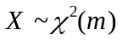，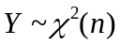，X、Y相互独立，则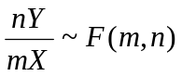。
二、填空题
1、将3个球随机地放入4个盒子中，则盒子中球的最大个数为2的概率为 。
【详解】盒子中球的最大个数为2，即4个盒子中有一个盒子中有2两个球，剩下的盒子中有1个或0个球；计算此事件包含的可能个数时，先从3个球中取出2个，在4个盒子中选一个放着两个球，再从剩下的3个盒子中选一个盒子放最后一个球，可能个数为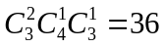；则事件概率为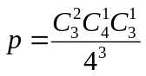。答案为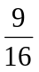。
【知识点】①古典概率模型中事件概率：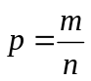；②乘法原理。
2、设随机向量(X,Y)联合分布律为
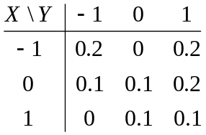
则Z=max{X,Y}的分布率为 。
【详解】Z=max{X,Y}的可能取值为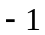、0、1；
，
，
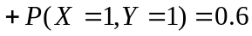；
答案为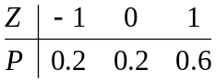。
【知识点】离散型随机向量函数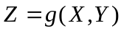的分布：①取值：把(X,Y)的每一对取值代入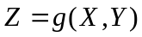得到；②概率：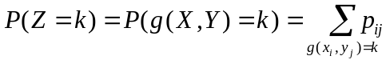。
3、设随机变量X和Y不相关，X服从正态分布N(2,3)，Y服从参数为λ=1的泊松分布P(1)，则E[X²+XY]= 。
【详解】。答案为9。
【知识点】①数学期望的性质：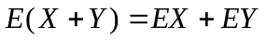；②方差的计算：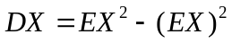；③不相关的充要条件：X和Y不相关；④正态分布的数字特征：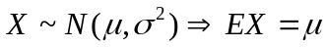，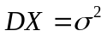；⑤泊松分布的数字特征：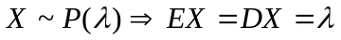。
4、设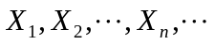为独立同分布的随机变量序列，其共同的分布率为
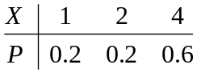
则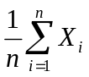依概率收敛于 。
【详解】若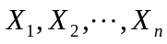为独立同分布的随机变量序列，则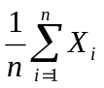以概率收敛于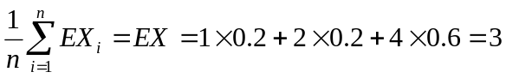。答案为3。
【知识点】①大数定律：为独立同分布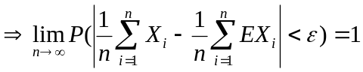，即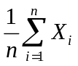以概率收敛于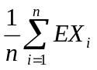；②离散型随机变量的数学期望计算：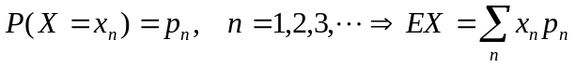。
5、设总体X服从参数为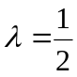的指数分布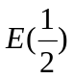，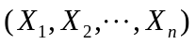是来自X的容量是n的简单随机样本，样本均值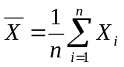，样本方差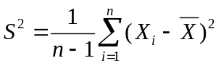，则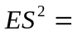 。
【详解】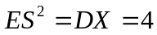。答案为4。
【知识点】①样本方差的期望：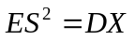；②指数分布的数字特征：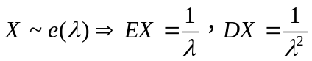。
三、
1、某商场有10台空调，其中6台变频空调，4台定频空调。卖出一台，在剩下9台中任取2台。求：
⑴、取出的2台都是变频空调的概率；
⑵、若已知取出的2台都是变频空调，则卖出的1台是变频空调的概率。
【详解】1、用A表示卖出的1台是变频空调。用B表示取出的2台都是变频空调。
1、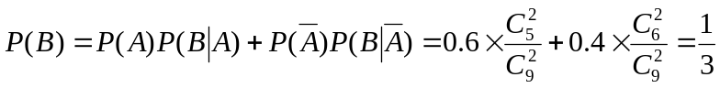；
2、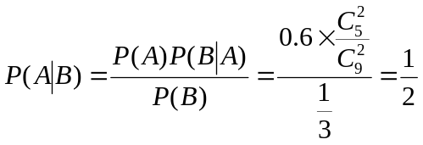。
【知识点】①全概率公式：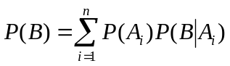；②贝叶斯公式：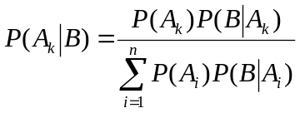。
2、设随机变量X的概率密度为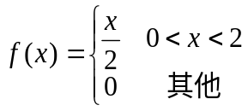，求：⑴、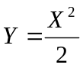的分布函数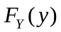；2、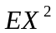。
【详解】1、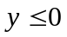时，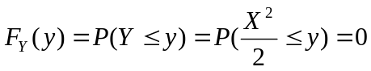，当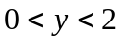时，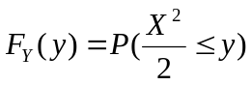
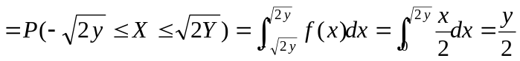；当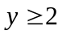时，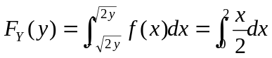
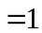。总之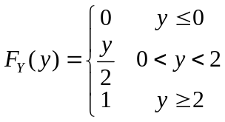。
2、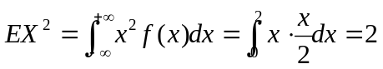。
【知识点】①连续型随机变量函数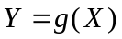分布的求法：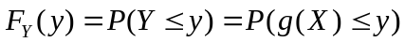；②连续型随机变量函数的数学期望的计算：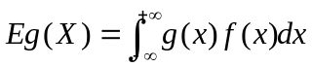。
四、设二维连续型随机变量(X,Y)的联合概率密度函数为
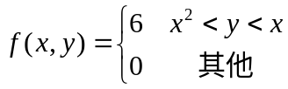
求：1、的边缘分布密度；2、条件分布密度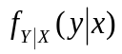；3、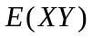。
【详解】1、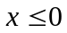或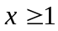时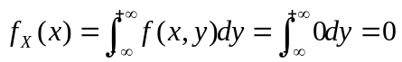，
y=x
x
o
y
y=x²
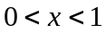时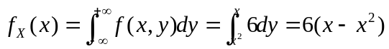，总之，
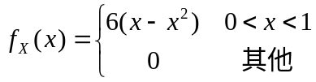。
2、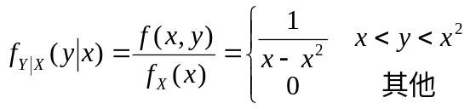。
3、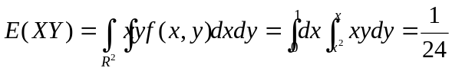。
【知识点】①连续型随机变量边缘概率密度的计算：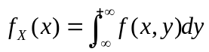；②连续型随机变量条件密度的定义：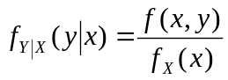；③连续型随机向量数学期望的计算：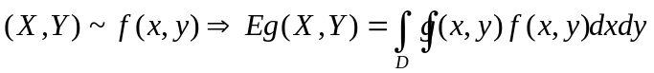。
五、
1、某厂生产一批钢管，其中80%的长度不小于3m，现从这批钢管中随机地取100根，求其中至少有28根小于3m的概率。
【详解】用表示100根钢管中长度小于3m的根数，则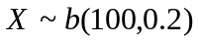。由中心极限定理， 近似地服从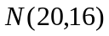。则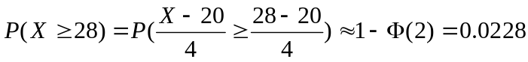。
【知识点】①二项分布的应用背景：n重Birnoulli中成功的次数；②中心极限定理：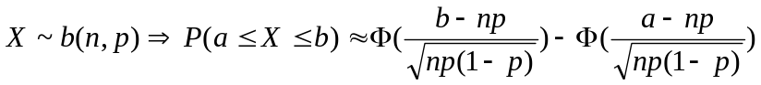。
2、设总体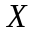的分布密度函数为
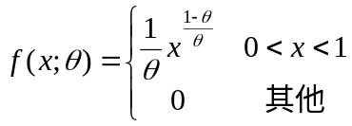
其中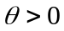是未知参数。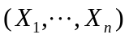是来自总体的容量为n的简单随机样本，求：
⑴、的矩估计量；
⑵、的最大似然估计量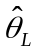。
【详解】1、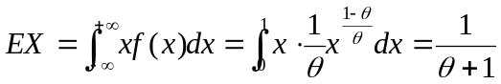，由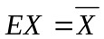得的矩估计量为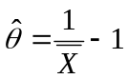；
2、似然函数为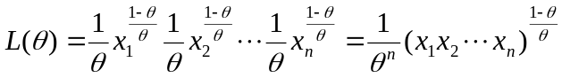，
取对数：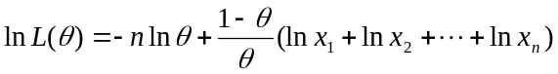，
求导：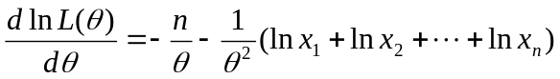，
由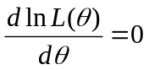得的最大似然估计量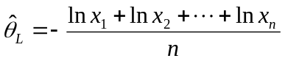。
【知识点】①连续型随机变量函数的数学期望的计算：；②矩估计量的求法：解方程；③最大似然估计量的求法：写似然函数、取对数、求导、解方程。
3、设总体X服从正态分布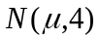，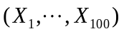是来自总体的容量为100的简单随机样本，已知样本均值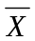的观察值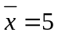，求μ的置信度为90﹪的置信区间。
【详解】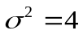已知，n=100，对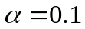，由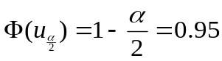得，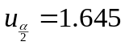。则的置信度为90﹪的置信区间为
。
【知识点】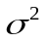已知时的置信度为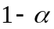的置信区间：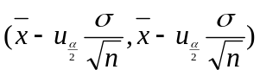。
4、设总体X服从正态分布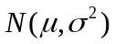，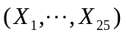是来自的容量为25的简单随机样本，若样本方差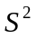的观察值为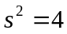，在显著水平下检验假设：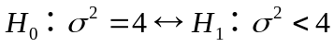。
【详解】待检验问题为；由于未知，选取的统计量为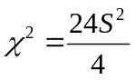；拒绝域为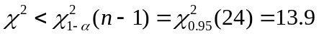；又，则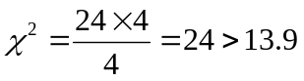，因此应接受H₀。
【知识点】未知时对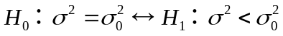的检验：①统计量：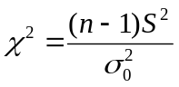；②拒绝域：

